LAMPIRAN

Lampiran Gambar File Yang Digunakan Untuk Enkripsi Data

Leonardo.pdf
Merupakan gambar dari file leonardo.pdf yang digunakan untuk proses enkripsi dan dekripsi.
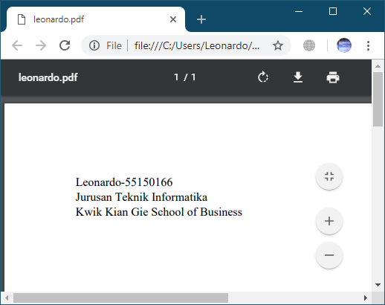

Leonardo.txt
Merupakan gambar dari file leonardo.txt yang digunakan untuk proses enkripsi dan dekripsi.
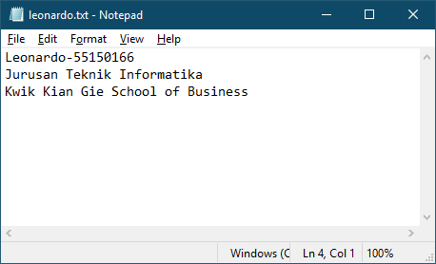

Leonardo.pptx
Merupakan gambar dari file leonardo.pptx yang digunakan untuk proses enkripsi dan dekripsi.
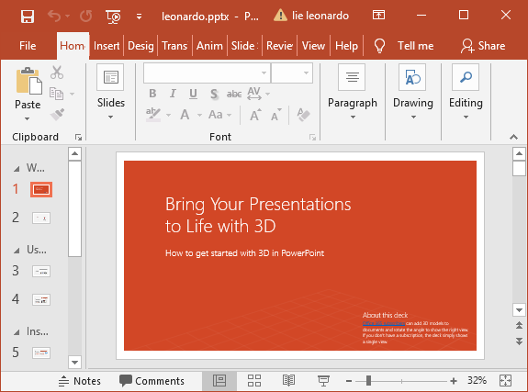

Leonardo.accdb
Merupakan gambar dari file leonardo.accdb yang digunakan untuk proses enkripsi dan dekripsi.
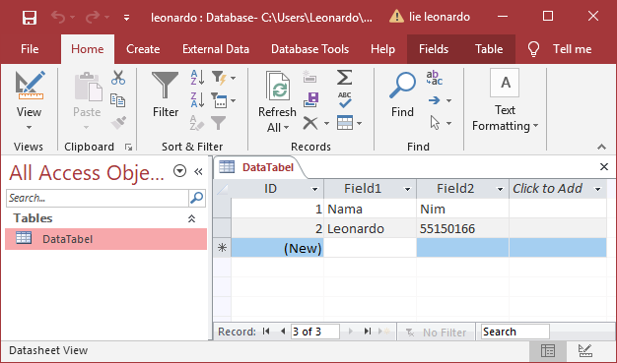

Leonardo.xlsx
Merupakan gambar dari file leonardo.xlsx yang digunakan untuk proses enkripsi dan dekripsi.
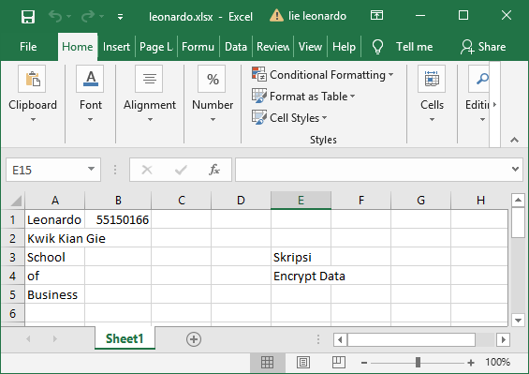

Leonardo.docx
Merupakan gambar dari file leonardo.docx yang digunakan untuk proses enkripsi dan dekripsi.
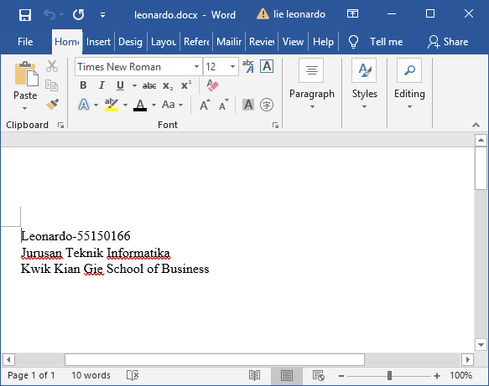

Lampiran Gambar Hasil Enkripsi Data files pdf dengan IDEA

leonardoEncrypt-1.pdf
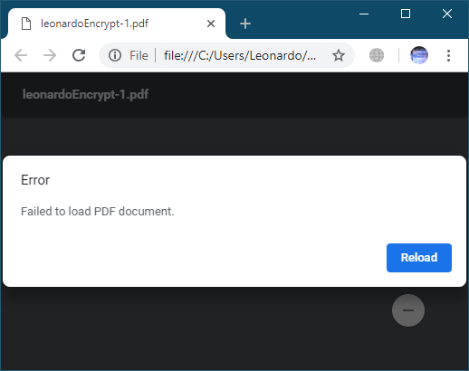
Gambar Hasil Enkripsi Pertama

leonardoEncrypt-2.pdf

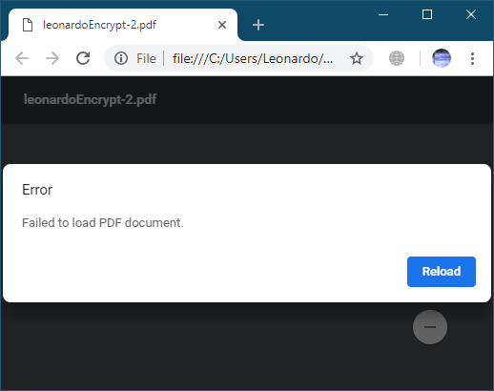
Gambar Hasil Enkripsi Kedua file pdf

leonardoEncrypt-3.pdf
Gambar Hasil Enkripsi ketiga file pdf 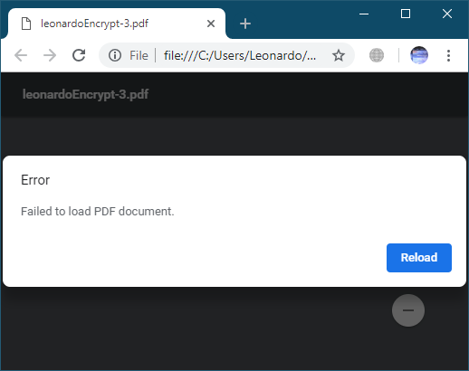

Lampiran Gambar Hasil Dekripsi Data Files pdf dengan IDEA

leonardoDecrypt-1.pdf
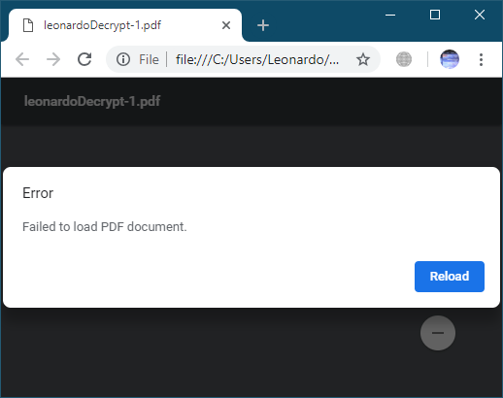
Gambar Hasil Dekripsi Pertama file pdf

leonardoDecrypt-2.pdf
Gambar Hasil Dekripsi Kedua file pdf
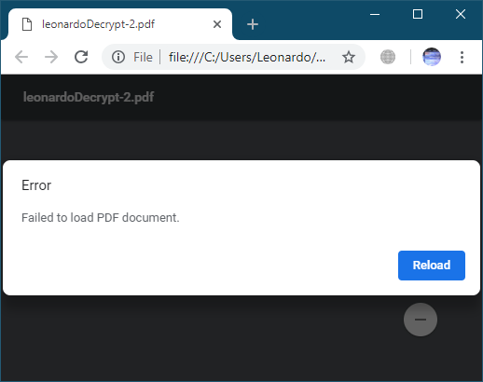

leonardoDecrypt-3.pdf
Gambar Hasil Derkipsi Ketiga file pdf
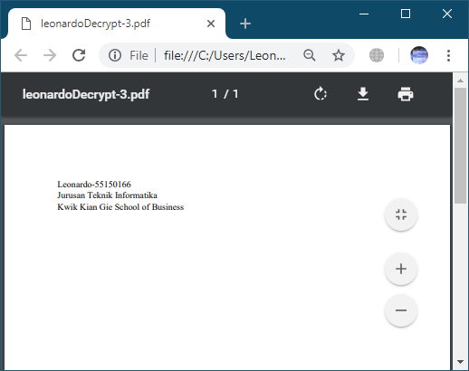

Lampiran Gambar Hasil Enkripsi Data files txt dengan IDEA

leonardoEncrypt-1.txt
Gambar Hasil Enkripsi Pertama file txt
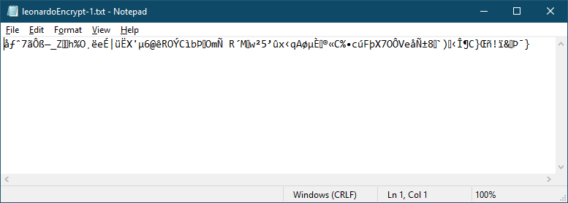

leonardoEncrypt-2.txt
Gambar Hasil Enkripsi Kedua file txt
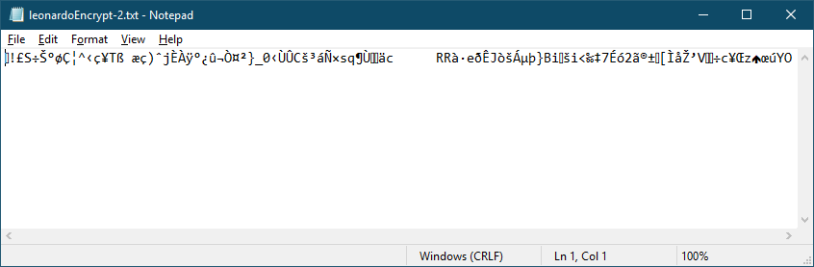

leonardoEncrtpy-3.txt
Gambar Hasil Enkripsi Ketiga file txt
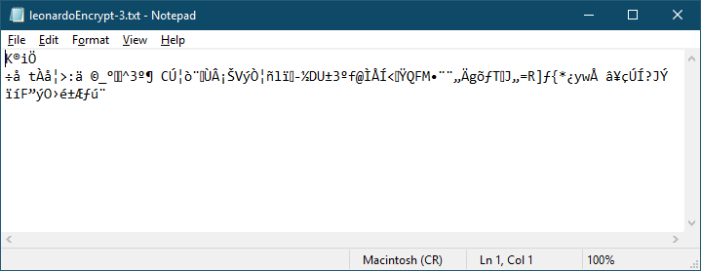

Lampiran Gambar Hasil Dekripsi Data Files txt dengan IDEA

leonardoDecrypt-1.txt
Gambar Hasil Dekripsi Pertama file txt
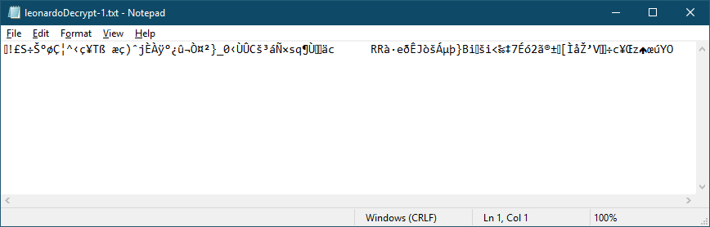

leonardoDecrypt-2.txt
Gambar Hasil Dekripsi Kedua file txt
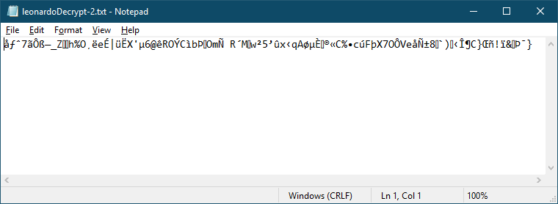

leonardoDecrypt-3.txt
Gambar Hasil Dekripsi Ketiga file txt
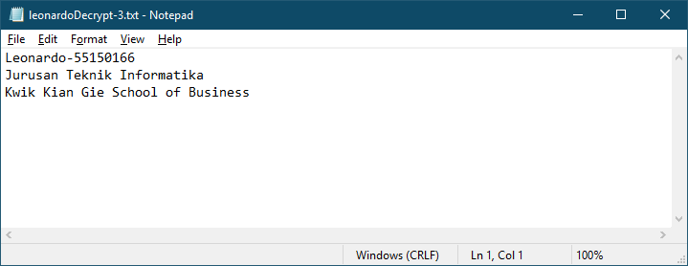

Lampiran Gambar Hasil Enkripsi Data files pptx dengan IDEA

leonardoEncrypt-1.pptx
Gambar Hasil Enkripsi Pertama file pptx
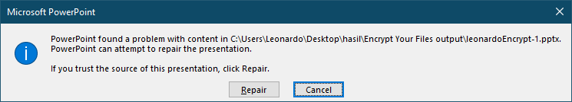
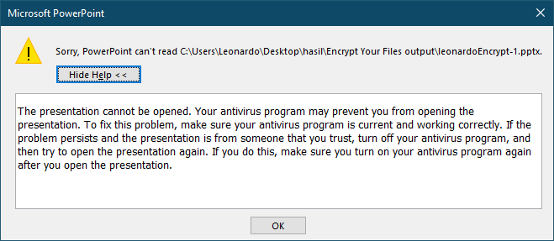

leonardoEncrypt-2.pptx
Gambar Hasil Enkripsi Kedua file pptx
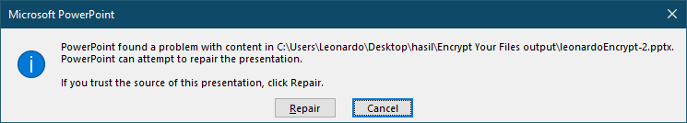
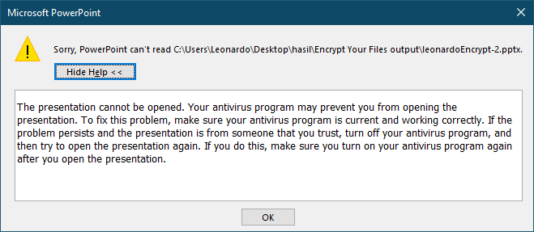

leonardoEncrtpy-3.pptx
Gambar Hasil Enkripsi Ketiga file pptx

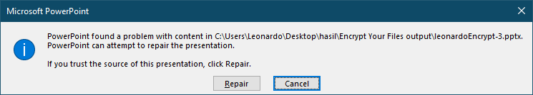
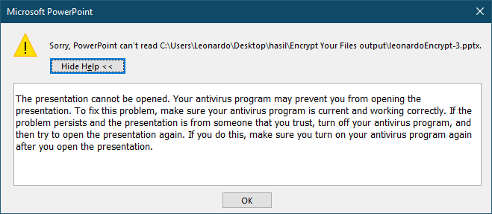

Lampiran Gambar Hasil Dekripsi Data Files pptx dengan IDEA

leonardoDecrypt-1.pptx
Gambar Hasil Dekripsi Pertama file pptx
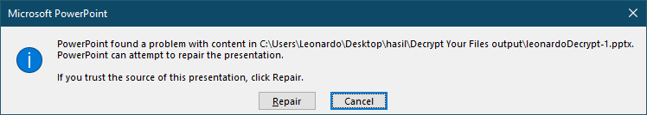
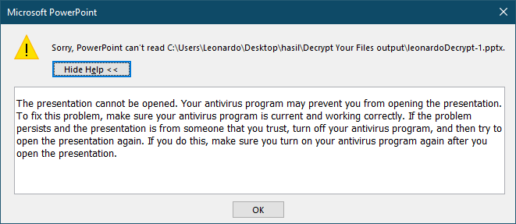

leonardoDecrypt-2.pptx
Gambar Hasil Dekripsi Kedua file pptx
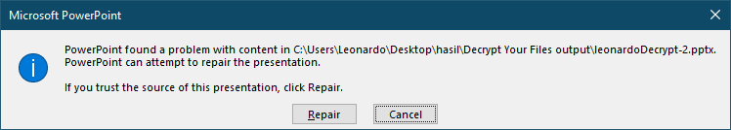
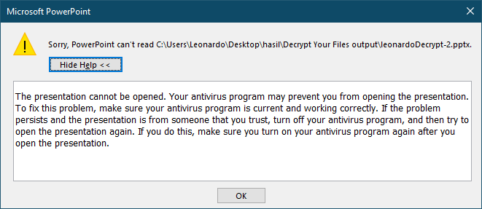

leonardoDecrypt-3.pptx
Gambar Hasil Dekripsi Ketiga file pptx
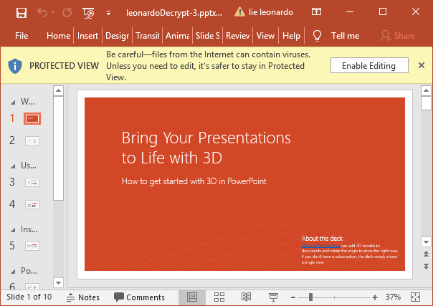

Lampiran Gambar Hasil Enkripsi Data files accdb dengan IDEA

leonardoEncrypt-1.accdb
Gambar Hasil Enkripsi Pertama file accdb
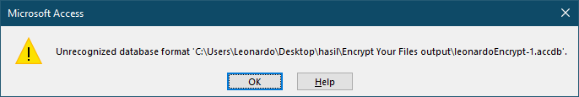

leonardoEncrypt-2.accdb
Gambar Hasil Enkripsi Kedua file accdb
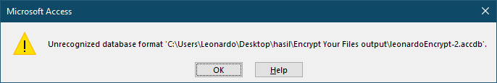

leonardoEncrypt-3.accdb
Gambar Hasil Enkripsi Ketiga file accdb
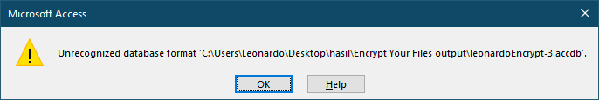

Lampiran Gambar Hasil Dekripsi Data Files accdb dengan IDEA

leonardoDecrypt-1.accdb
Gambar Hasil Dekripsi Pertama file accdb
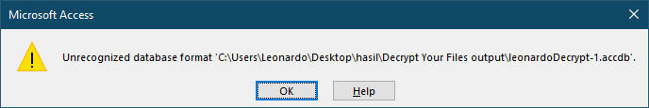

leonardoDecrypt-2.accdb
Gambar Hasil Dekripsi Kedua file accdb
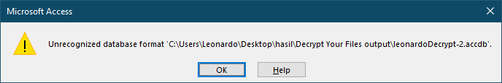

leonardoDecrypt-3.accdb
Gambar Hasil Dekripsi Kedua file accdb
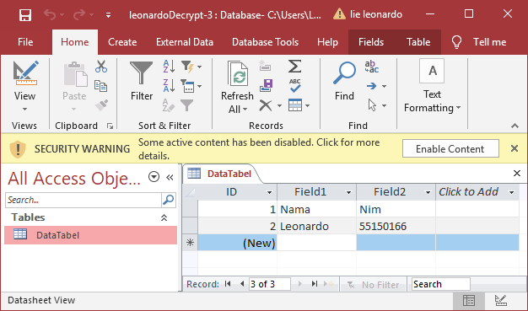

Lampiran Gambar Hasil Enkripsi Data files xlsx dengan IDEA

leonardoEncrypt-1.xlsx
Gambar Hasil Enkripsi Pertama file xlsx
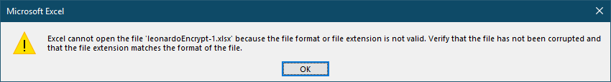

leonardoEncrypt-2.xlsx
Gambar Hasil Enkripsi Kedua file xlsx
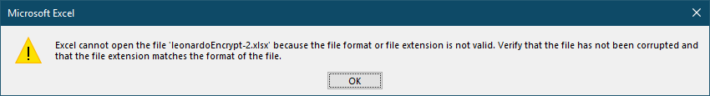

leonardoEncrypt-3.xlsx
Gambar Hasil Enkripsi Ketiga file xlsx
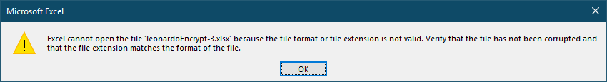

Lampiran Gambar Hasil Dekripsi Data Files xlsx dengan IDEA

leonardoDecrypt-1.xlsx
Gambar Hasil Dekripsi Pertama file xlsx
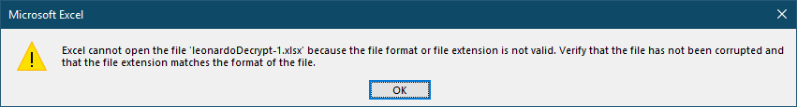

leonardoDecrypt-2.xlsx
Gambar Hasil Dekripsi Kedua file xlsx
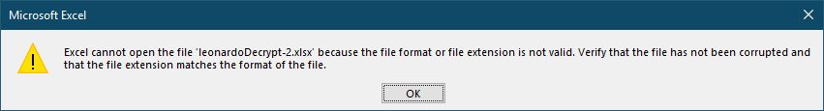

leonardoDecrypt-3.xlsx
Gambar Hasil Dekripsi Ketiga file xlsx
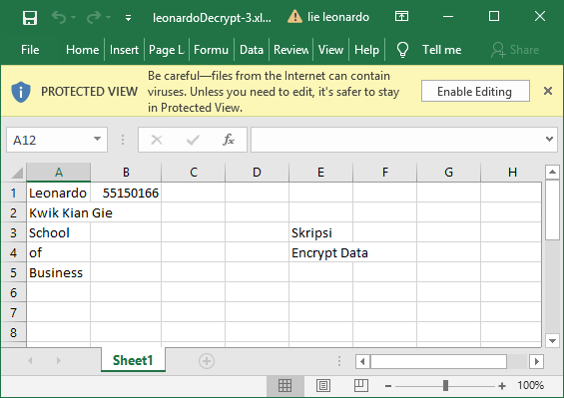

Lampiran Gambar Hasil Enkripsi Data files docx dengan IDEA

leonardoEncrypt-1.docx
Gambar Hasil Enkripsi Pertama file docx
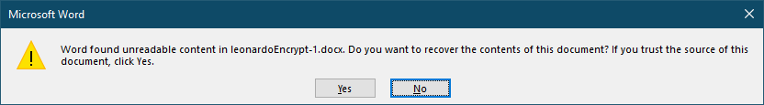
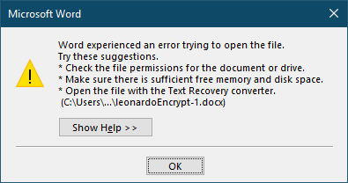

leonardoEncrypt-2.docx
Gambar Hasil Enkripsi Kedua file docx
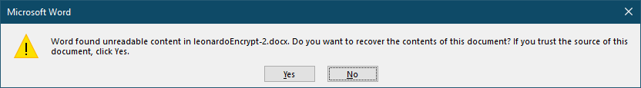
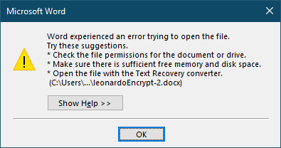

leonardoEncrtpy-3.docx
Gambar Hasil Enkripsi Ketiga file docx
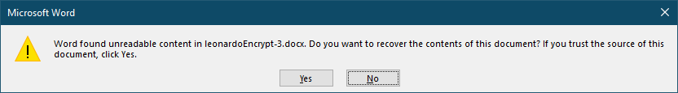
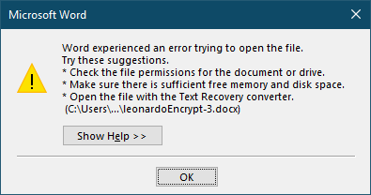

Lampiran Gambar Hasil Dekripsi Data Files docx dengan IDEA

leonardoDecrypt-1.docx
Gambar Hasil Dekripsi Pertama file docx
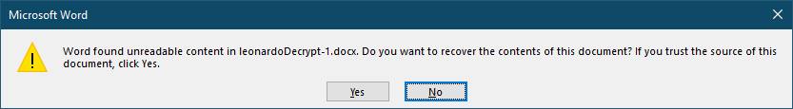
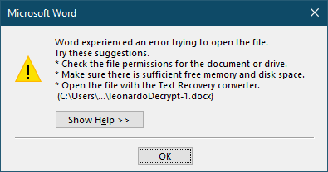

leonardoDecrypt-2.docx
Gambar Hasil Dekripsi Kedua file docx
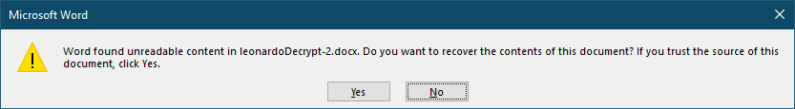
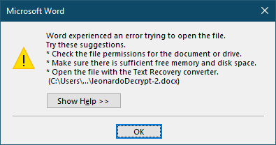

leonardoDecrypt-3.docx
Gambar Hasil Dekripsi Ketiga file docx
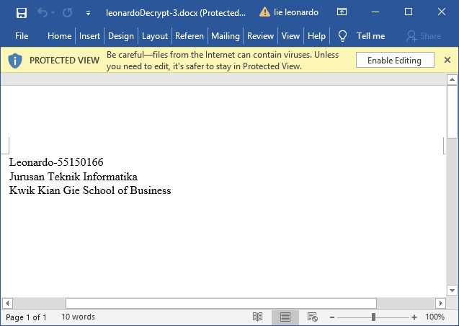

Hasil Verifikasi MD5 file pdf
Gambar Hasil Perbandingan MD5 file pdf
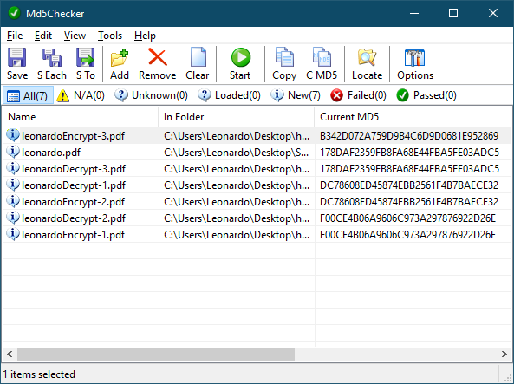

Hasil Verifikasi MD5 file txt
Gambar Hasil Perbandingan MD5 file txt
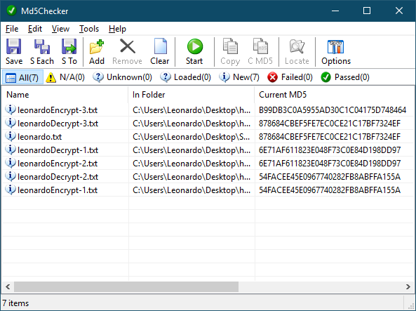

Hasil Verifikasi MD5 file pptx
Gambar Hasil Perbandingan MD5 file pptx
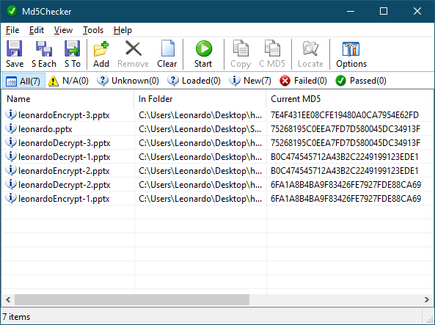

Hasil Verifikasi MD5 file accdb
Gambar Hasil Perbandingan MD5 file accdb
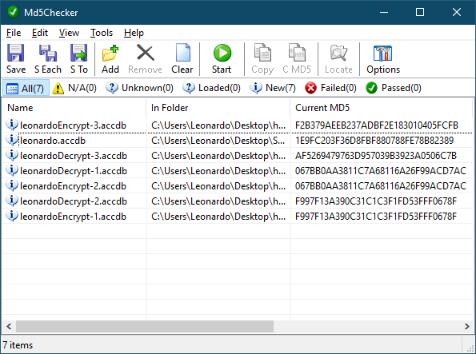

Hasil Verifikasi MD5 file xlsx
Gambar Hasil Perbandingan MD5 file xlsx
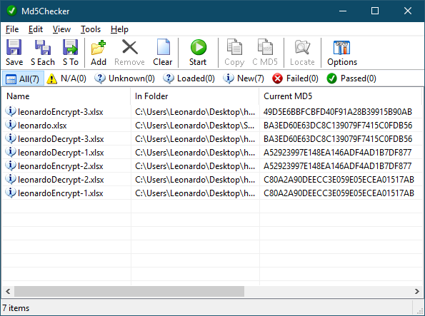

Hasil Verifikasi MD5 file docx
Gambar Hasil Perbandingan MD5 file docx
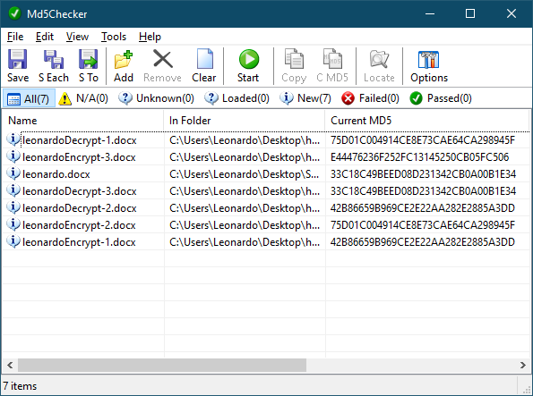
User Manual
Aplikasi Encrypt Your Files

Oleh:
Leonardo (55150166)
Jurusan Tehnik Informatika
Persyaratan Sistem
- Android Oreo (Minimal Versi 8.0.0)
- Storage Permission

Panduan Penggunaan
Logo Kampus

Logo Kampus

Logo Kampus

Logo Kampus
Logo Aplikasi

Logo Aplikasi

Logo Aplikasi

Logo Aplikasi
Halaman Splash Screen

Halaman Splash Screen

Halaman Splash Screen

Halaman Splash Screen

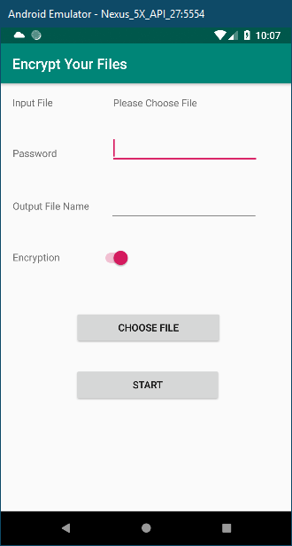
Tombol untuk memilih file yang akan di enkripsi / dekripsi

Tombol untuk memilih file yang akan di enkripsi / dekripsi

Tombol untuk memilih file yang akan di enkripsi / dekripsi

Tombol untuk memilih file yang akan di enkripsi / dekripsi
Tombol untuk proses enkripsi / dekripsi

Tombol untuk proses enkripsi / dekripsi

Tombol untuk proses enkripsi / dekripsi

Tombol untuk proses enkripsi / dekripsi
Switch Button untuk melakukan enkripsi (on) dan dekrpsi (off)

Switch Button untuk melakukan enkripsi (on) dan dekrpsi (off)

Switch Button untuk melakukan enkripsi (on) dan dekrpsi (off)

Switch Button untuk melakukan enkripsi (on) dan dekrpsi (off)
Tempat mengisi file name output enkripsi / dekripsi. Harus beserta ekstensi file

Tempat mengisi file name output enkripsi / dekripsi. Harus beserta ekstensi file

Tempat mengisi file name output enkripsi / dekripsi. Harus beserta ekstensi file

Tempat mengisi file name output enkripsi / dekripsi. Harus beserta ekstensi file
Tempat mengisi password yang akan digunakan untuk enkripsi

Tempat mengisi password yang akan digunakan untuk enkripsi

Tempat mengisi password yang akan digunakan untuk enkripsi

Tempat mengisi password yang akan digunakan untuk enkripsi
Tempat alamat file yang akan di enkripsi

Tempat alamat file yang akan di enkripsi

Tempat alamat file yang akan di enkripsi

Tempat alamat file yang akan di enkripsi

Output File Enkripsi dan Dekripsi akan diletakan pada internal storage
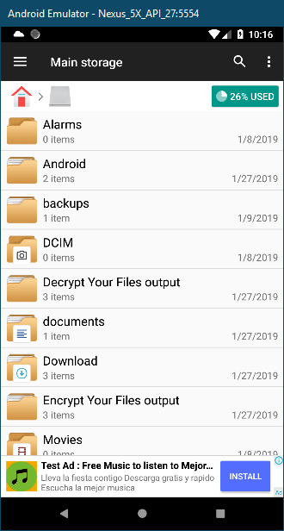
Folder hasil dari Enrkipsi file (berisikan file hasil dari enkripsi)

Folder hasil dari Enrkipsi file (berisikan file hasil dari enkripsi)

Folder hasil dari Enrkipsi file (berisikan file hasil dari enkripsi)

Folder hasil dari Enrkipsi file (berisikan file hasil dari enkripsi)
Folder hasil dari Dekripsi file (berisikan file hasil dari dekripsi)

Folder hasil dari Dekripsi file (berisikan file hasil dari dekripsi)

Folder hasil dari Dekripsi file (berisikan file hasil dari dekripsi)

Folder hasil dari Dekripsi file (berisikan file hasil dari dekripsi)

User Navigation Message
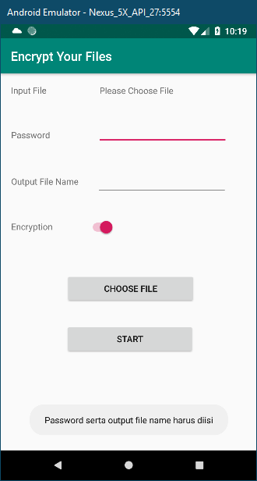
Pemberitahuan kepada user pengguna apabila terjadi suatu error ataupun sukses dalam melakukan enkripsi / dekripsi

Pemberitahuan kepada user pengguna apabila terjadi suatu error ataupun sukses dalam melakukan enkripsi / dekripsi

Pemberitahuan kepada user pengguna apabila terjadi suatu error ataupun sukses dalam melakukan enkripsi / dekripsi

Pemberitahuan kepada user pengguna apabila terjadi suatu error ataupun sukses dalam melakukan enkripsi / dekripsi

